Igle en Casa
La visita de los magos
Mateo 2:1-12

- Colorea los magos y decora la estrella

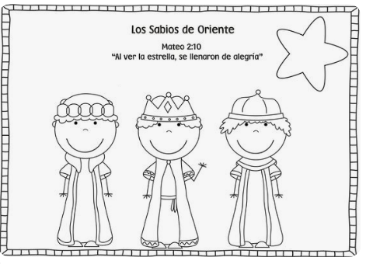

- Ayuda a los magos a encontrar la estrella fugaz

